BƯỚC 1: THIẾT LẬP NỀN TẢNG (MÁY CHỦ)

Cài đặt XAMPP: Tải và cài đặt XAMPP vào ổ C:. Chạy dịch vụ Apache.
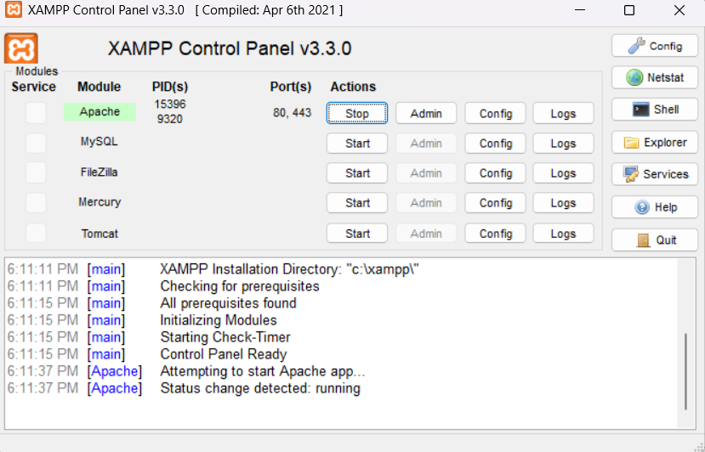

Cấu hình IP Tĩnh (Set Static IP)
Bước 1: Nhấn phím Windows + R, gõ ncpa.cpl rồi Enter.
Bước 2: Chuột phải vào mạng Ethernet -> Chọn Properties.
Bước 3: Tìm dòng Internet Protocol Version 4 (TCP/IPv4) -> Bấm nút Properties.
Bước 4: Tích vào ô Use the following IP address và điền thông (CMD -> ipconfig để xem thông số máy)
- IP address: 192.168.50.215
- Subnet mask: 255.255.255.0 (Máy tự điền).
- Default gateway: 192.168.50.1
Bước 5: Nhấn OK và Close.

Cấu hình Inbound Rules (Mở cổng 80 cho Firewall)
- Bước 1: Nhấn phím Windows, gõ Firewall và chọn Windows Defender Firewall with Advanced Security.
- Bước 2: Ở cột bên trái, nhấn vào Inbound Rules.
- Bước 3: Ở cột bên phải (Actions), nhấn vào New Rule...
- Bước 4: Chọn Port -> Nhấn Next.
- Bước 5: Chọn TCP và ở ô Specific local ports, gõ số 80 -> Nhấn Next.
- Bước 6: Chọn Allow the connection -> Nhấn Next.
- Bước 7: Tích đủ cả 3 ô (Domain, Private, Public) -> Nhấn Next.
- Bước 8: Đặt tên cho dễ nhớ là "XAMPP_HTTP" rồi nhấn Finish.
Mẹo nhanh: Sau khi làm xong, thầy lấy máy học sinh truy cập thử vào
[http://192.168.50.215/ketqua/quanly.php]. (thay ip máy mình vào)
(http://192.168.50.215/ketqua/quanly.php). (thay ip máy mình vào)
Nếu hiện ra bảng điểm là thầy đã thành công rực rỡ!

BƯỚC 2: CẤU TRÚC THƯ MỤC & FILE CODE
Vào thư mục C:\xampp\htdocs\ -> copy thư mục “ketqua” vào
- save_score.php: File nhận điểm từ iSpring (Bản ưu tiên IP tuyệt đối).
- get_ip.php: File nhận diện và cập nhật IP từ máy con.
- api.php: File cung cấp dữ liệu cho trang Dashboard.
- quanly.php: Giao diện bảng điểm trực tuyến.
- ip_mapping.txt: File chứa danh sách IP và Số máy (Có thể để trống ban đầu).
- Thư mục danhsach/: Chứa các file danh sách lớp. Ví dụ: danhsach_7.1.txt, danhsach_7.2.txt...

BƯỚC 3: CẤP QUYỀN

Cấp quyền
Để tránh lỗi "Read-only" hay "Ghi file thất bại", mở CMD (Admin) và chạy lệnh này:
icacls "C:\xampp\htdocs\ketqua" /grant Everyone:(OI)(CI)F /T
Lệnh này đảm bảo mọi folder lớp tạo ra sau này đều có quyền ghi dữ liệu mà không bị Windows chặn.

Kiểm tra quyền
Vào C:\xampp\htdocs\ -> chuột phải vào thư mục “ketqua” -> properties -> bỏ tích Read only
Chuyển tab security -> edit -> add -> Nhập Everone -> chọn user Everyone -> tích Full control
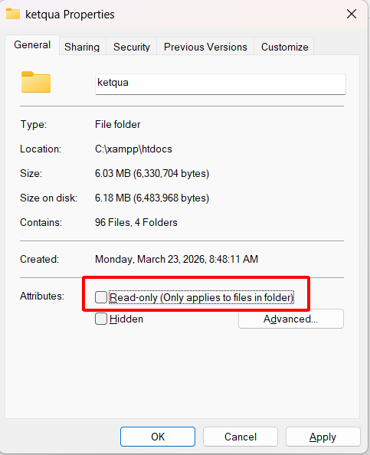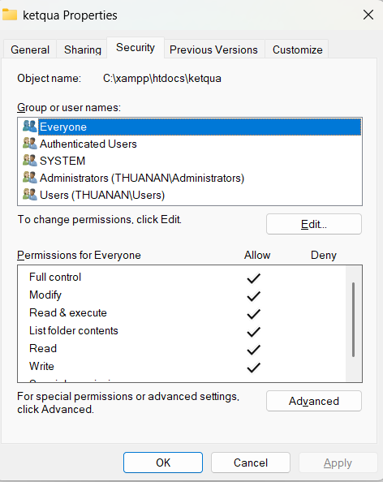

BƯỚC 4: THIẾT LẬP MÁY CON (HỌC SINH)

BƯỚC 5: THIẾT LẬP MÁY CON (HỌC SINH)
- File layip.bat: Sửa lại IP máy thầy trong file này cho đúng (Ví dụ: .215).
Đoạn mã
curl -s "http://192.168.50.215/ketqua/get_ip.php?pc=%COMPUTERNAME%"
- Tự động hóa: Copy file .bat này vào thư mục Startup máy con để mỗi sáng chúng tự báo danh IP:
  - Đường dẫn: C:\ProgramData\Microsoft\Windows\Start Menu\Programs\StartUp
  - (Nếu có đóng băng, nhớ mở băng trước khi copy).

BƯỚC 5: CẬU HÌNH BÀI LÀM ISPRING
Mỗi khi thầy xuất bản bài kiểm tra mới, thầy phải kiểm tra mục Reporting:
- Lựa chọn: Tích vào ô Report to server.
- URL: Điền đúng địa chỉ máy thầy:
[http://192.168.50.215/ketqua/save_score.php](http://192.168.50.215/ketqua/save_score.php)
- Biến số (Variables): Trong mục Customize, hãy thêm biến USER_NAME (để học sinh nhập số máy) nếu thầy muốn có thêm phương án dự phòng cho IP.

💡 Quy trình vận hành mỗi buổi học của thầy:
- Đầu buổi: Mở máy thầy (XAMPP). Máy con bật lên sẽ tự gửi IP về file ip_mapping.txt.
- Trong buổi: Thầy vào quanly.php chọn lớp (7.1, 7.2...) để theo dõi.
- Cuối buổi: Thầy có thể dùng nút "Xóa dữ liệu" trên trang quản lý để dọn dẹp cho tiết sau.
Ghi chú cuối cùng: Nếu sau này IP máy thầy có đổi sang số khác, thầy chỉ cần làm 2 việc: Sửa IP trong file .bat máy con và sửa URL trong iSpring.

